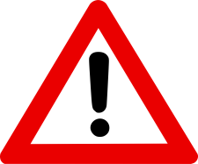
ADVERTENCIA

Área de Lower Mystic River
Incluyendo el área de Lower Mystic River y Chelsea Creek.
Este es un buen lugar para pescar.
IMPORTANTE

Comer pescado de esta área puede enfermarlo.
El pescado contaminado puede lucir saludable.

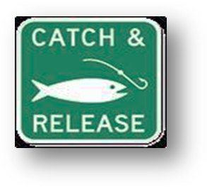
Cualquier persona puede capturar y liberar peces. La mayoría de la gente no debería comer pescado capturado en esta área.
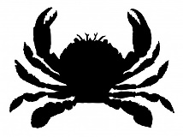
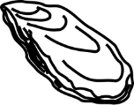
No se permite la pesca de mariscos en esta zona.
Nadie debería pescar o comer mariscos de estas aguas, lo que incluye ostras, almejas, mejillones, cangrejos y langostas.

Los niños menores de 12 años, las mujeres embarazadas, las madres lactantes y las mujeres que pudieran quedar embarazadas no deben comer pescados o mariscos de esta zona.
El resto de las personas deberían comer SOLAMENTE dorado y lubina rayada capturados en estas aguas.
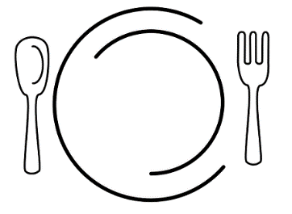
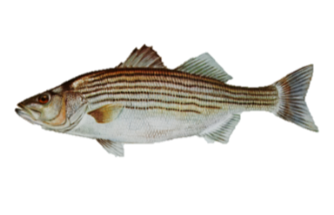
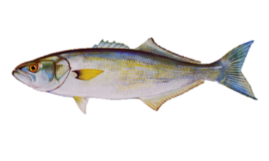
Lubina Rayada
Dorado
Publicado por el Departamento de Salud Pública de Massachusetts
Para obtener más información sobre el área de Lower Mystic River, visite www.mass.gov/lower-mystic.

MDPH ha emitido otras advertencias de salud importantes sobre el consumo de pescado.
Para obtener más información, llame al 617-624-5757 o vaya a www.mass.gov/dph/fishadvisories.

